Ej. 4): Asumimos que se tiene la subred de la figura de abajo. Se desea enviar un paquete del nodo A al nodo D usando inundación.
- Se cuenta la transmisión de un paquete a lo largo de una línea como una carga de uno
- Estudiar del libro o las filminas los algoritmos de inundación de conteo de saltos y de inundación selectiva.
- ¿cuál es la carga total generada si se usa inundación selectiva, un campo de conteo de saltos es usado y es inicialmente fijado en 4?
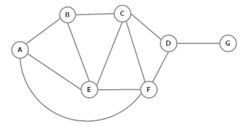
Armamos el árbol de envío de paquetes usando este protocolo:
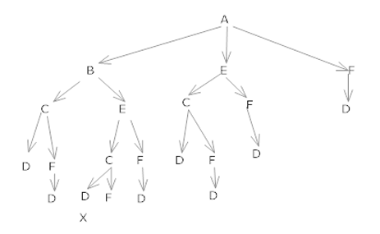
Contando la cantidad de arcos obtenemos: 20 arcos.

Ej. 12): Enrutamiento jerárquico: asumir que todos los elementos de nivel n contienen la misma cantidad de elementos de nivel n+1. Suponga que hay 3 niveles. Responder:
- ¿cuántos enrutadores hay en la subred? Dar una fórmula. Justificarla.
- ¿cuál es el tamaño de las tablas de enrutamiento? Dar una fórmula. Justificarla.
- Explicar cómo se asignan nombres a elementos de nivel 1, a elementos de nivel 2 y a elementos de nivel 3.

Dividimos la red en regiones, las regiones en clústeres y los clústeres en enrutadores.
Supongamos que hay N regiones, M clústeres por región y K enrutadores por clúster.
Parte 1:
Cantidad de enrutadores = N * M * K
Parte 2:
Tamaño de tablas de enrutamiento = cantidad de enrutadores de mi cluster + cantidad de clústeres de mi región + cantidad de regiones – 1 = K + (M-1) + (N -1)
Parte 3:
Nombres de región = 1,…, N
Nombres de clústeres = <i, j> i: 1..N, j: 1..M
Nombres de enrutadores = <i, j, k> i: 1..N, j: 1..M, k : 1..K

Ej. 14): Estudiar el algoritmo de bit de advertencia para el control de congestión del libro o las filminas. ¿Qué ventajas ofrece el algoritmo de paquetes reguladores frente al de bit de advertencia? Dar al menos dos de ellas. La respuesta debe ser justificada.
Ventaja 1: El origen se entera más rápido de la congestión con paquetes reguladores.l Usando paquetes reguladores el origen se entera antes de que hubo congestión en menos que RTT. En cambio, con bit de advertencia hace falta un RTT.
Ventaja 2: Paquetes reguladores es más flexible para la reducción de tasa de transferencia en el origen. Un paquete regulador dice cuanto debe reducirse la tasa de transferencia. Puede ser un valor a medida de acuerdo con cuan grave es la situación del enrutador. En cambio, con bit de advertencia no queda otra que reducir un porcentaje fijo.
Ventaja 3: En paquetes reguladores el host de origen es más eficiente para manejo de avisos de congestión. En paquetes reguladores el origen usa un intervalo de no escucha de paquetes reguladores. En cambio, en bit de advertencia se escucha siempre estos avisos de congestión y cada vez que llega uno se reduce un porcentaje la tasa de transferencia.

